Возможности проекта
Вам предстоит поработать с проектом «Фудграм» — сайтом, на котором пользователи будут публиковать свои рецепты, добавлять чужие рецепты в избранное и подписываться на публикации других авторов. Зарегистрированным пользователям также будет доступен сервис «Список покупок». Он позволит создавать список продуктов, которые нужно купить для приготовления выбранных блюд.

Как должно работать веб-приложение
Проект состоит из следующих страниц:
- главная,
- страница входа,
- страница регистрации,
- страница рецепта,
- страница пользователя,
- страница подписок,
- избранное,
- список покупок,
- создание и редактирование рецепта,
- страница смены пароля,
- статические страницы «О проекте» и «Технологии».

Главная
Содержимое главной — список первых шести рецептов, отсортированных по дате публикации «от новых к старым». На этой странице подразумевается постраничная пагинация. Остальные рецепты должны быть доступны на следующих страницах.
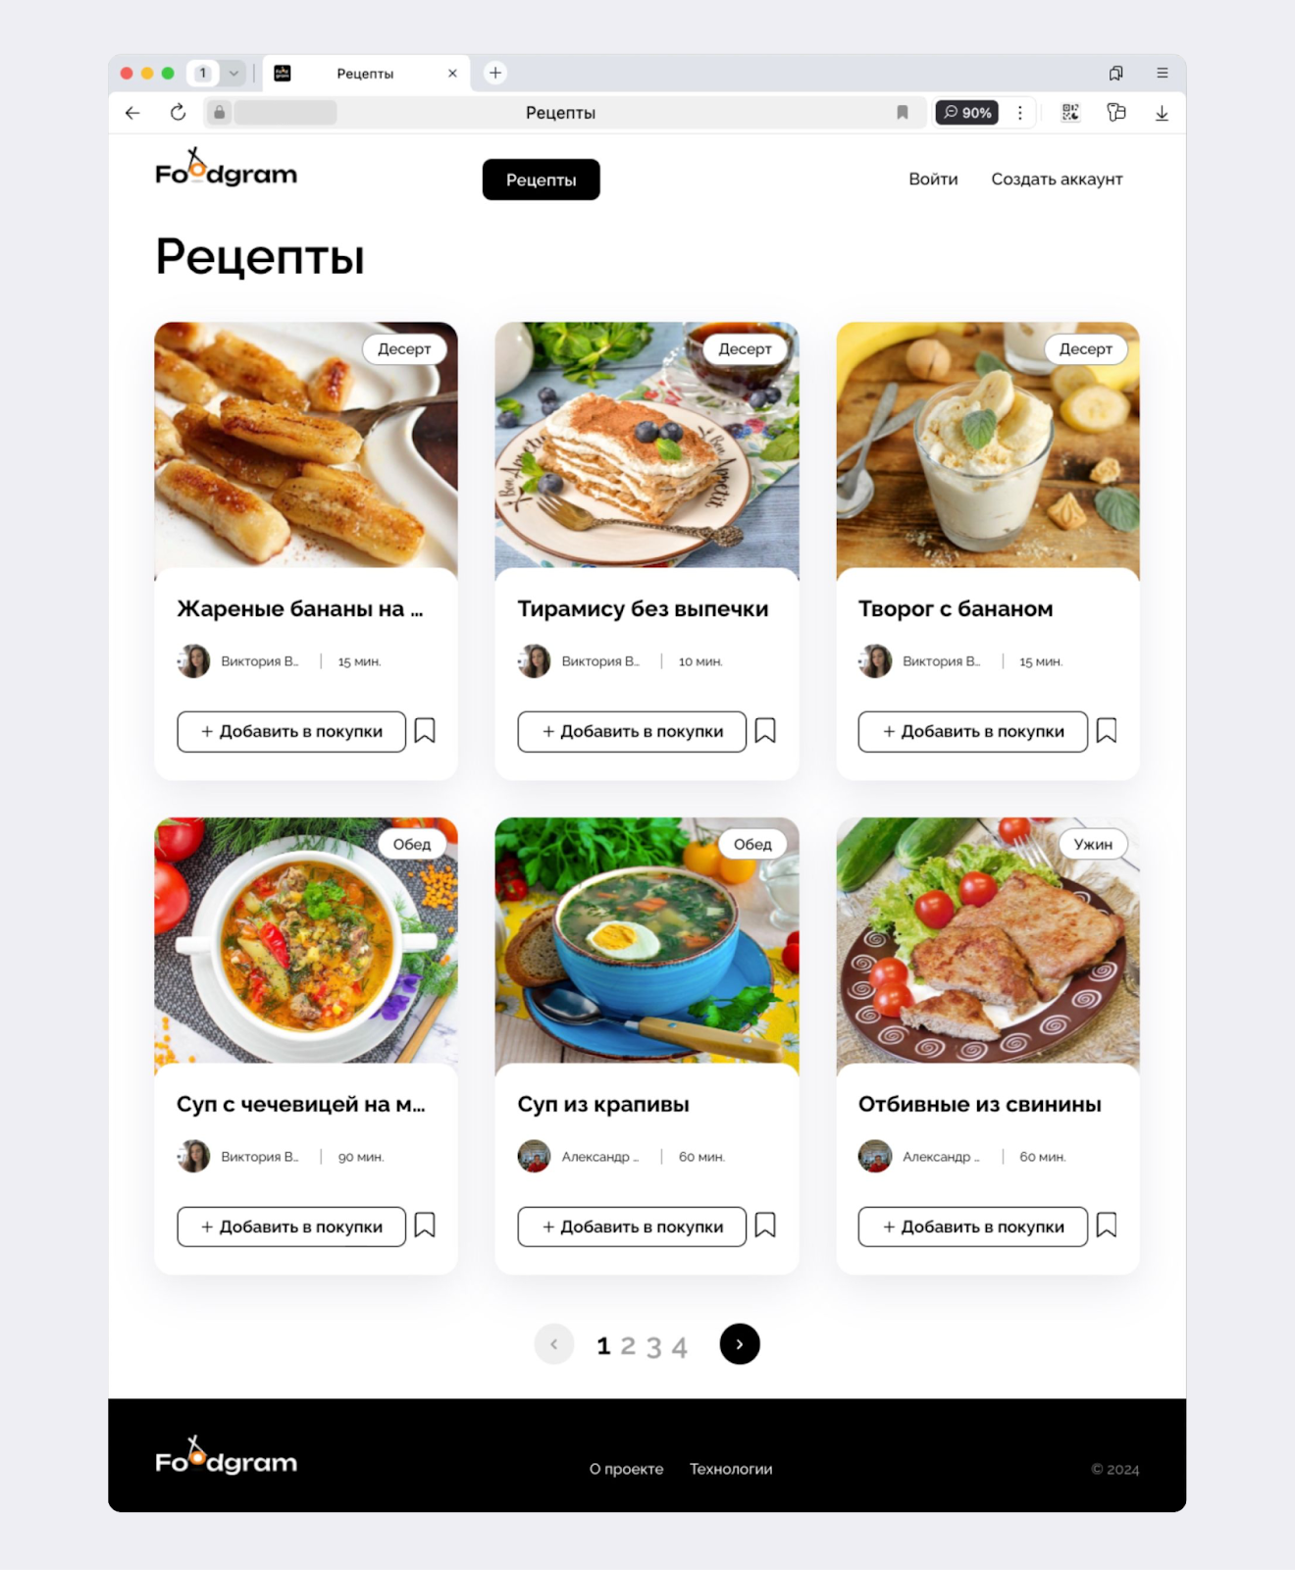

Страница регистрации
В проекте доступна система регистрации и аутентификации пользователей.
Обязательные поля для пользователя при регистрации:
- имя,
- фамилия,
- имя пользователя (никнейм),
- адрес электронной почты,
- пароль.
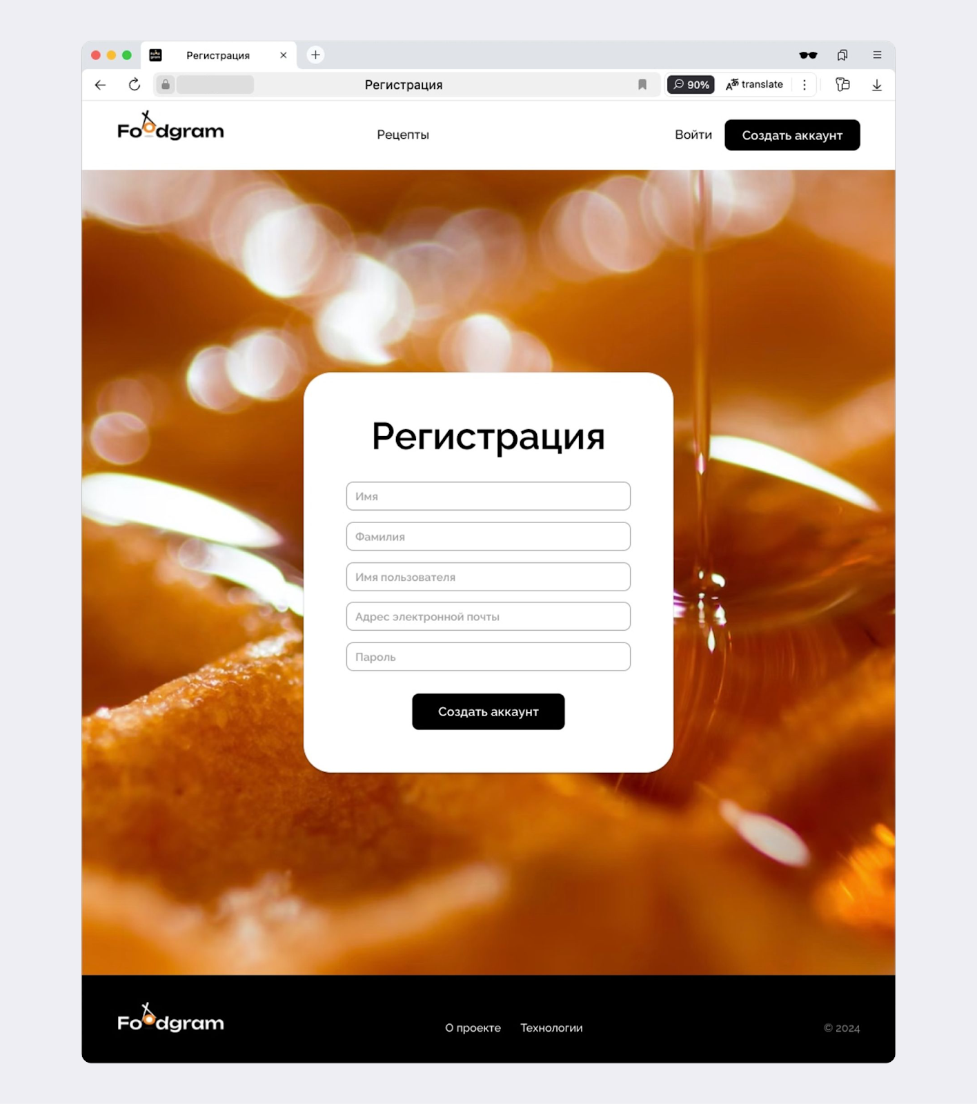

Страница входа
После регистрации пользователь переадресовывается на страницу входа.
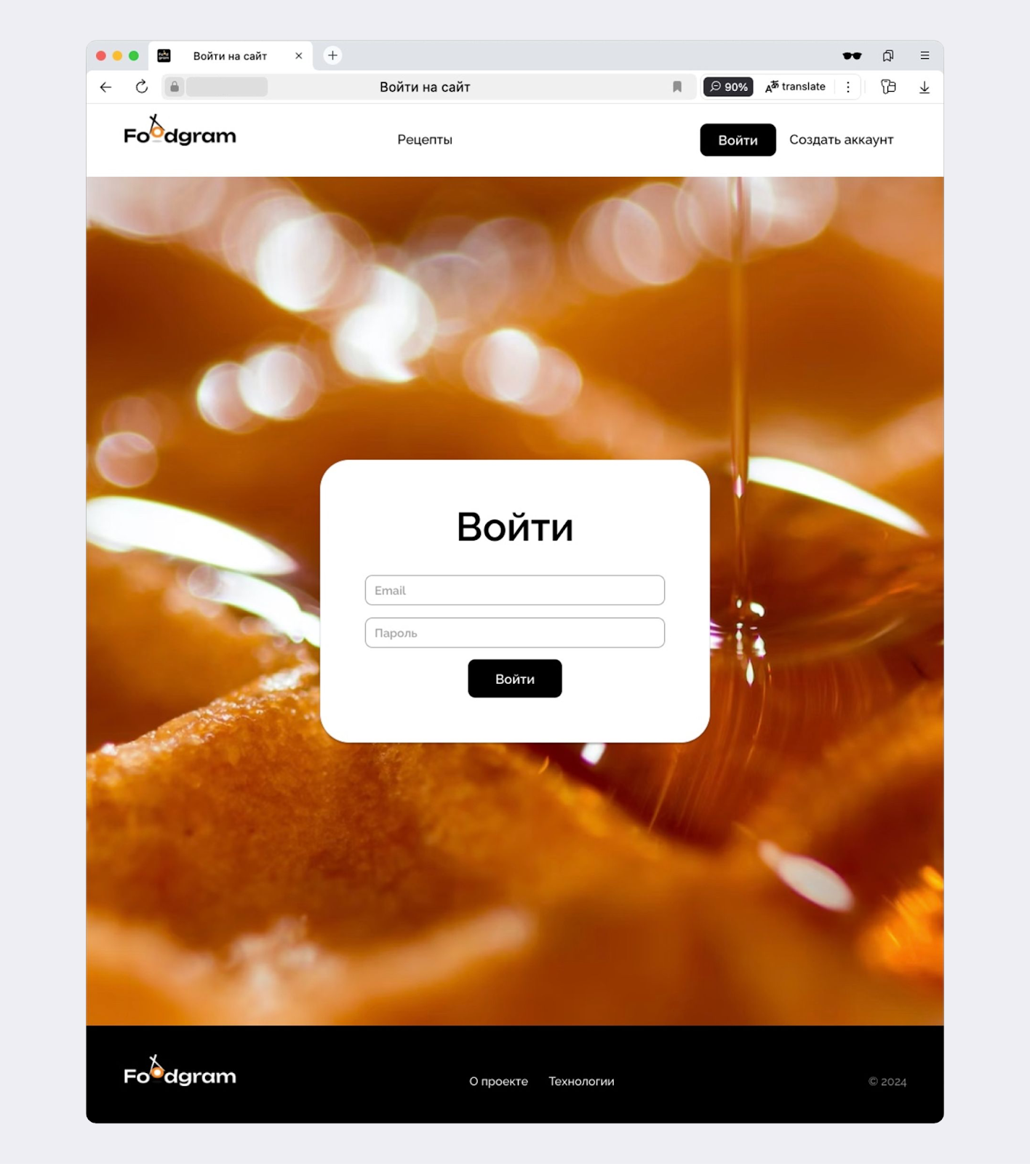

Статические страницы
Проект предусматривает как минимум две статические страницы: «О проекте» и «Технологии». По умолчанию эти страницы отключены, и по их адресу отображается страница с ошибкой 404.
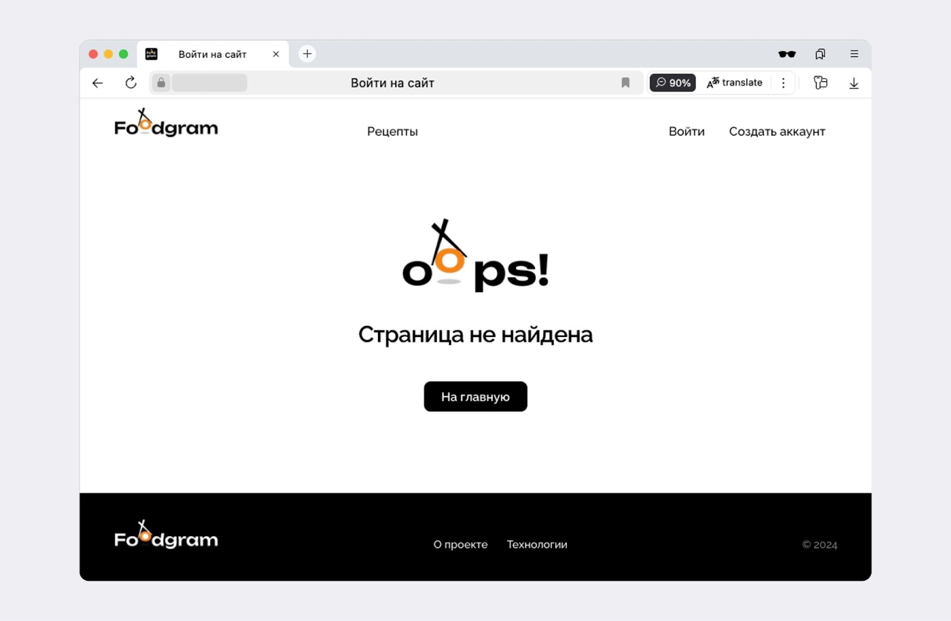

Страница рецепта
Здесь — полное описание рецепта. Залогиненные пользователи могут добавить рецепт в избранное и список покупок, а также подписаться на автора рецепта.
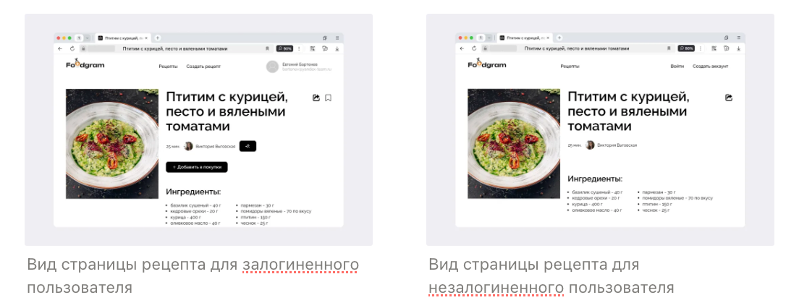
Для каждого рецепта можно получить прямую короткую ссылку, нажав на соответствующую иконку справа от названия рецепта. Эта ссылка не меняется после редактирования рецепта.
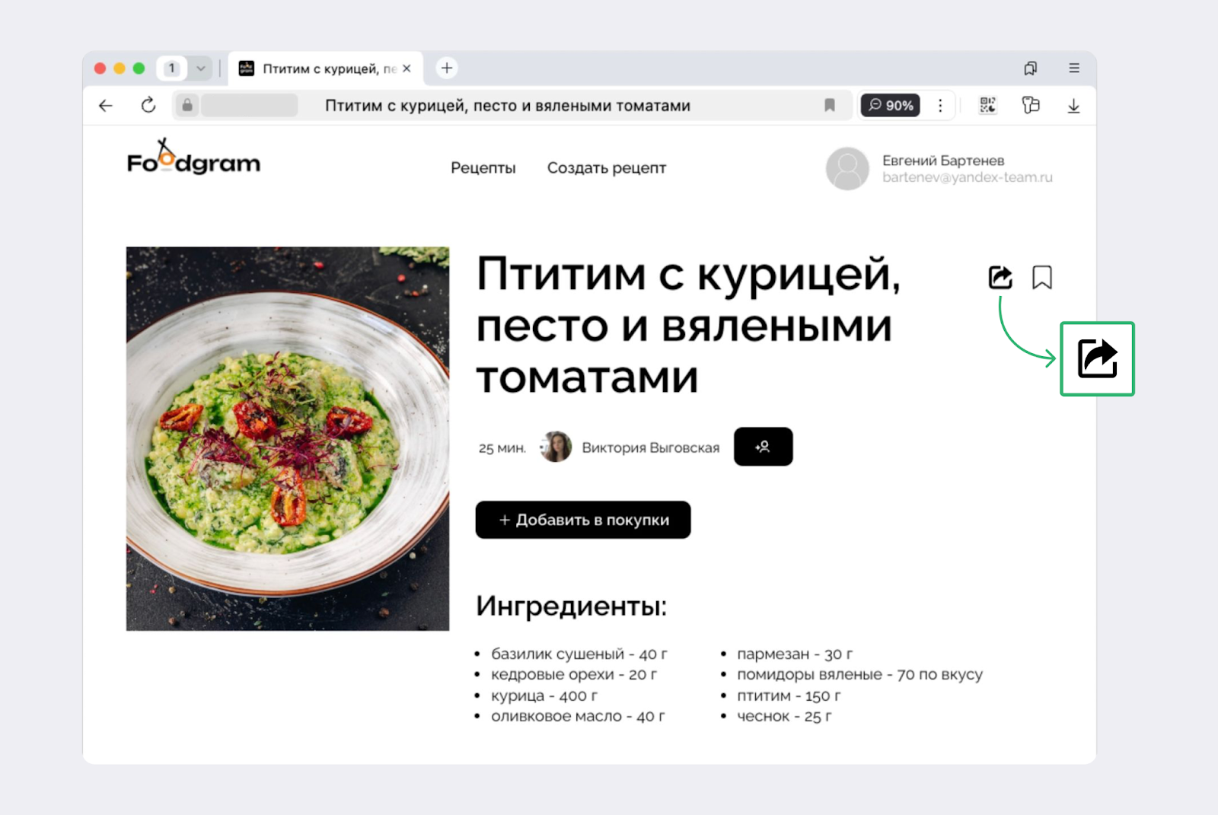
В большинстве браузеров, например на основе Chromium, ссылка автоматически скопируется в буфер обмена, а в Safari — выведется на экран в правом верхнем углу, откуда её можно скопировать в буфер обмена. Такое поведение реализовано в спа-приложении.

Страница пользователя
На странице — имя пользователя, все рецепты, опубликованные пользователем, и кнопка, чтобы подписаться или отписаться от него.

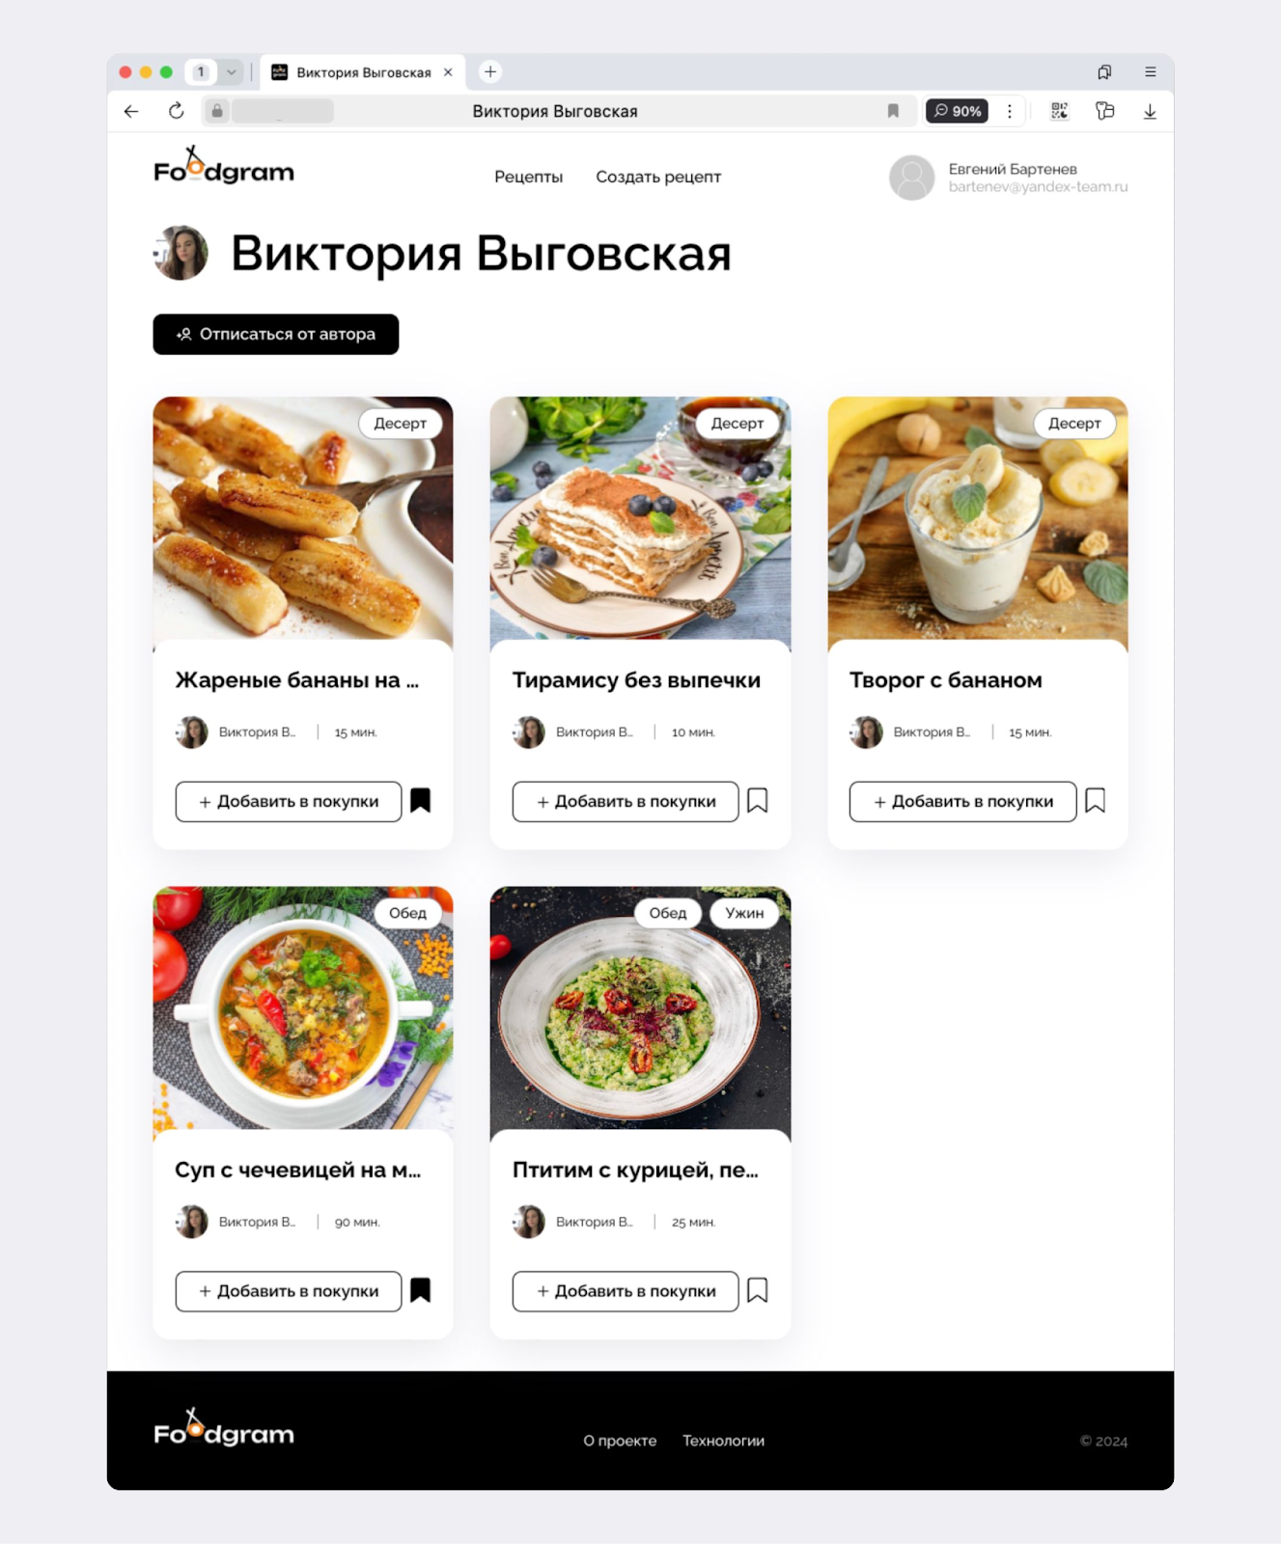

Страница подписок
Только владелец аккаунта может просмотреть свою страницу подписок. Ссылка на неё находится в выпадающем меню в правом верхнем углу.

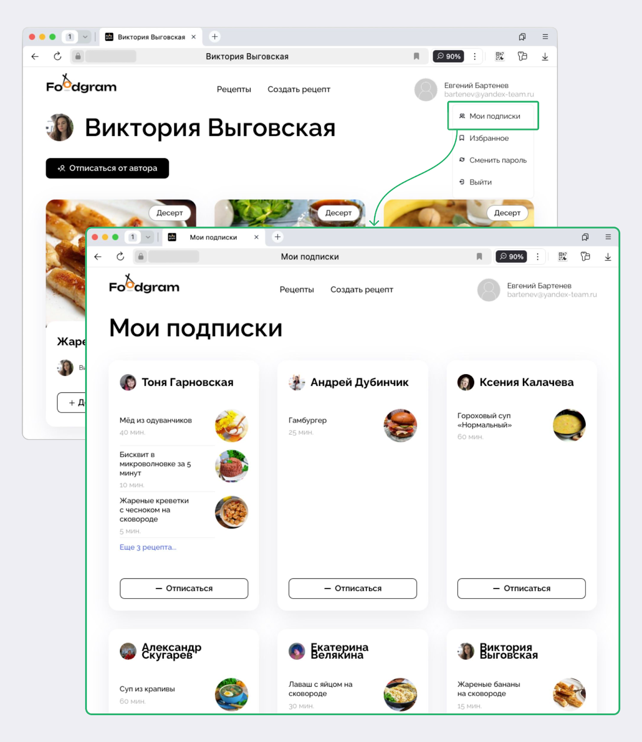

Подписаться на публикации могут только залогиненные пользователи.
Сценарий поведения пользователя:
- Пользователь переходит на страницу другого пользователя или на страницу рецепта и подписывается на публикации автора кликом по кнопке Подписаться на автора.
- Пользователь переходит на страницу Мои подписки и просматривает список рецептов, опубликованных теми авторами, на которых он подписался. Записи сортируются по дате публикации — от новых к старым.
- При необходимости пользователь может отказаться от подписки на автора. Тогда ему нужно перейти на страницу автора, его рецепта или на страницу своих подписок и нажать кнопку Отписаться.

Избранное
Добавлять рецепты в избранное может только залогиненный пользователь.
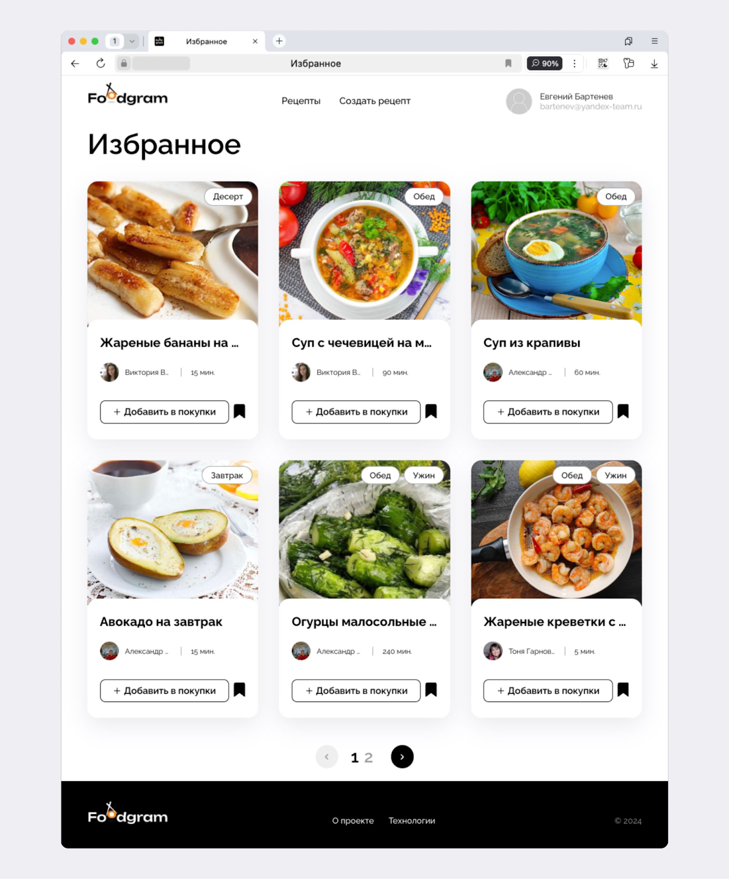

Если незалогиненный пользователь попробует добавить рецепт в избранное, подписки или покупки, то приложение попросит его зарегистрироваться или войти в свой аккаунт
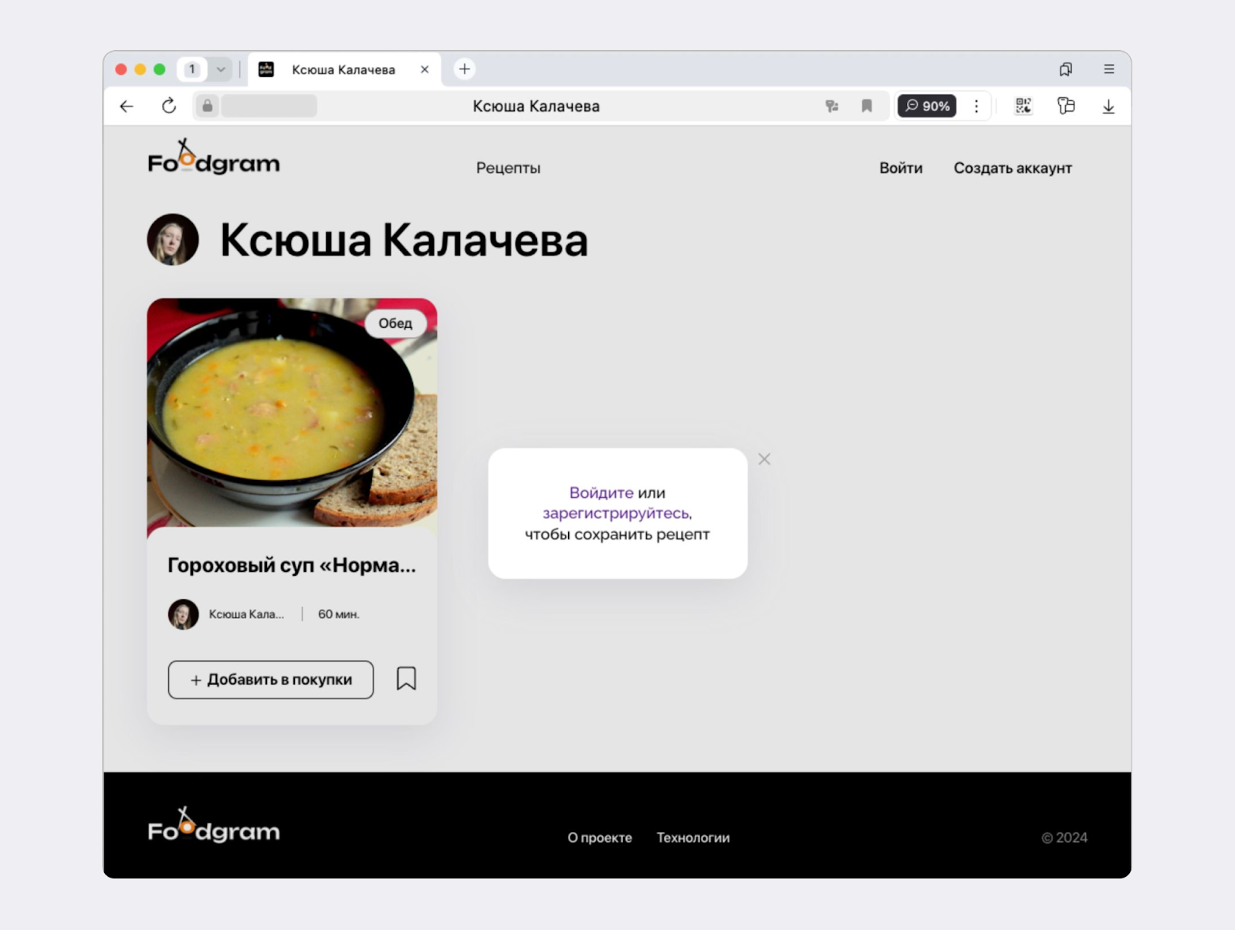

Добавить рецепт в избранное можно с главной страницы и со страницы самого рецепта, нажав на соответствующую иконку.
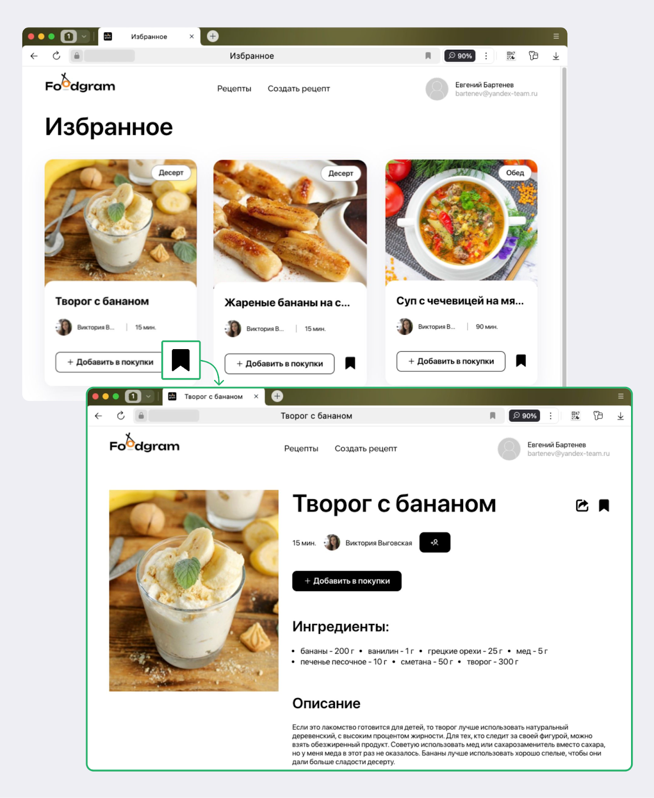
Сам список избранного может просмотреть только его владелец.
Сценарий поведения пользователя:
- Пользователь отмечает один или несколько рецептов кликом по кнопке Добавить в избранное.
- Пользователь переходит на страницу Избранное и просматривает свой список избранных рецептов.
- При необходимости пользователь может удалить рецепт из избранного.

Список покупок
Работать со списком покупок могут только залогиненные пользователи. Доступ к собственному списку покупок есть только у владельца аккаунта.
Сценарий поведения пользователя:
- Пользователь отмечает один или несколько рецептов кликом по кнопке Добавить в покупки. Сделать это можно с главной страницы или со страницы рецепта.
- Пользователь переходит на страницу Список покупок, там доступны все добавленные в список рецепты. Пользователь нажимает кнопку Скачать список и получает файл с перечнем и количеством необходимых ингредиентов для всех рецептов, сохранённых на странице Список покупок.
- При необходимости пользователь может удалить рецепт из списка покупок.
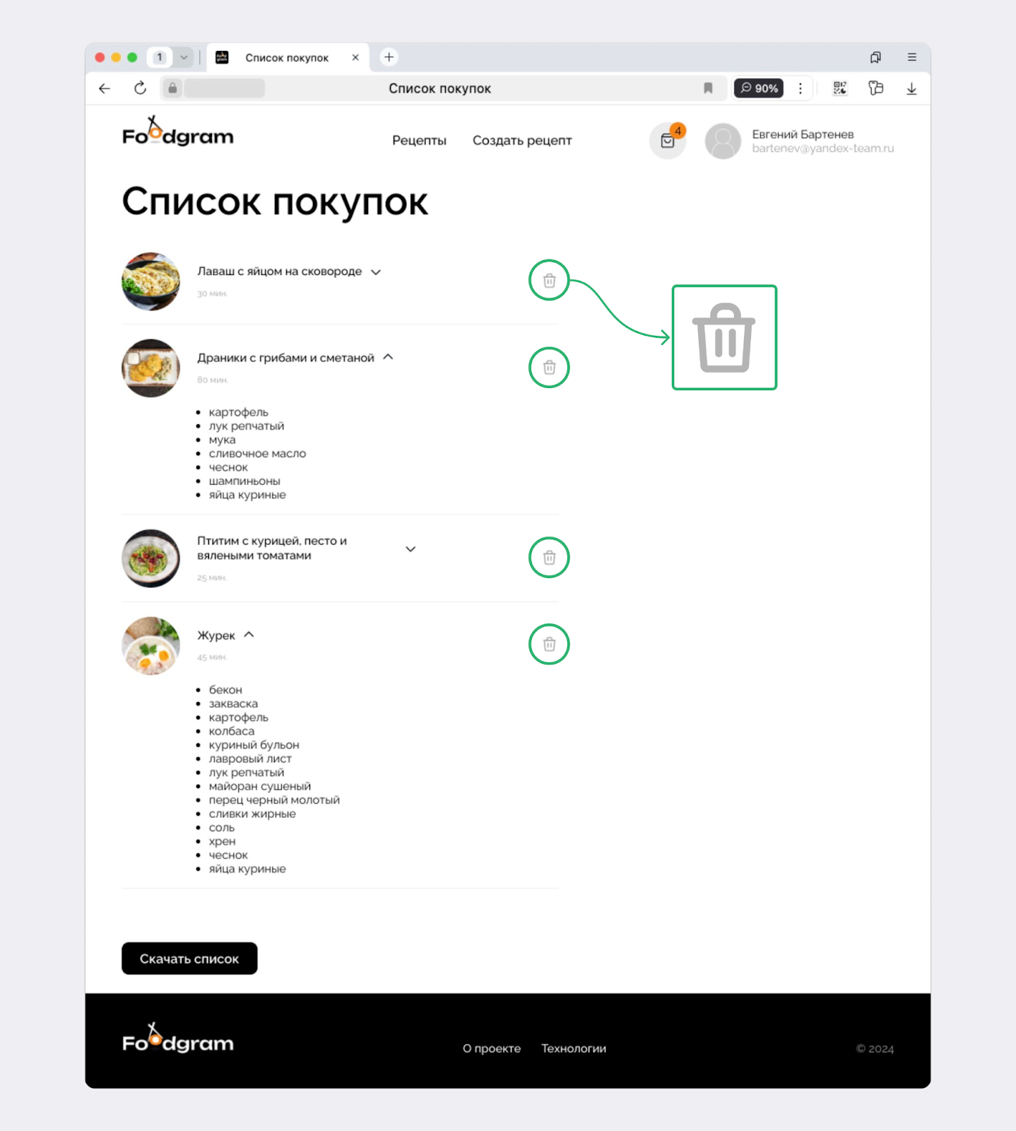
Пользователь может скачать свой список покупок в формате .txt, .pdf или любом другом, который разработчик выбрал при реализации программы.
Ингредиенты в скачанном списке не дублируются. Если в двух рецептах есть сахар (в одном рецепте 5 г, в другом — 10 г), в списке должен быть один пункт: Сахар — 15 г. То есть ингредиенты в списке покупок суммируются.
Сам список выглядит примерно так:
- Фарш (баранина и говядина) (г) — 600
- Сыр плавленый (г) — 200
- Лук репчатый (г) — 50
- Картофель (г) — 1000
- Молоко (мл) — 250
- Яйцо куриное (шт.) — 5
- Соевый соус (ст. л.) — 8
- Сахар (г) — 230
- Растительное масло рафинированное (ст. л.) — 2
- Соль (по вкусу) — 4
- Перец чёрный (щепотка) — 3
Дизайн — на усмотрение разработчика.

Создание и редактирование рецепта
Эта страница доступна только для залогиненных пользователей. Все поля на ней обязательны для заполнения.
Сценарий поведения пользователя:
- Пользователь переходит на страницу добавления рецепта, нажав на кнопку Создать рецепт в шапке сайта.
- Пользователь заполняет все обязательные поля.
- Пользователь нажимает кнопку Создать рецепт.
Также пользователь может отредактировать любой рецепт, который он создал.

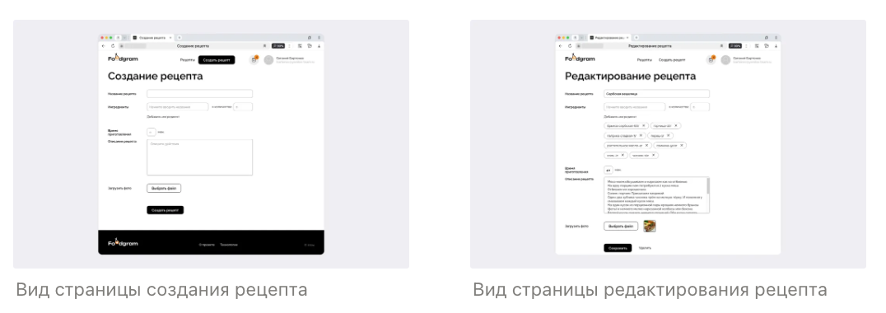

Страница изменения пароля
Доступ к этой странице есть только у залогиненных пользователей, через кнопку Сменить пароль в выпадающем меню в правом верхнем углу страницы.

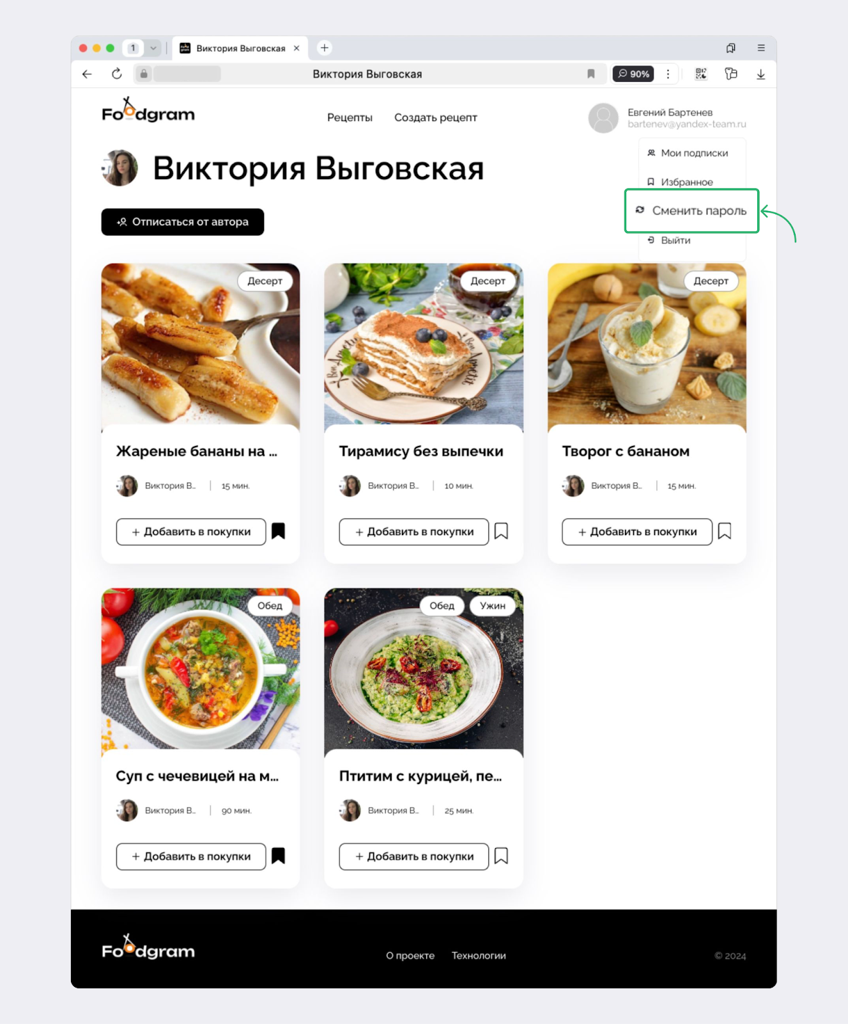
Страница изменения пароля выглядит следующим образом:
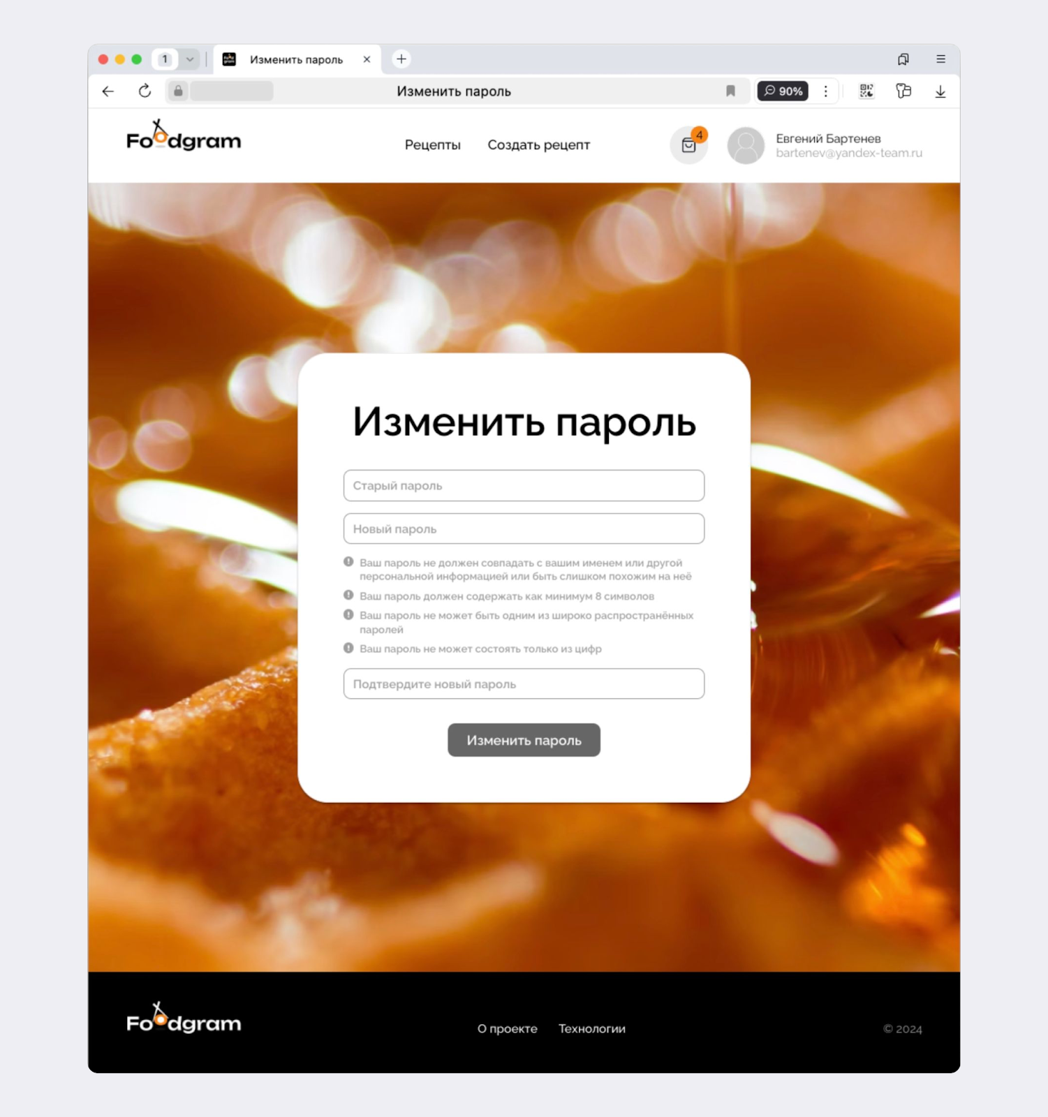

Смена аватара
После регистрации новый пользователь получает изображение профиля по умолчанию.
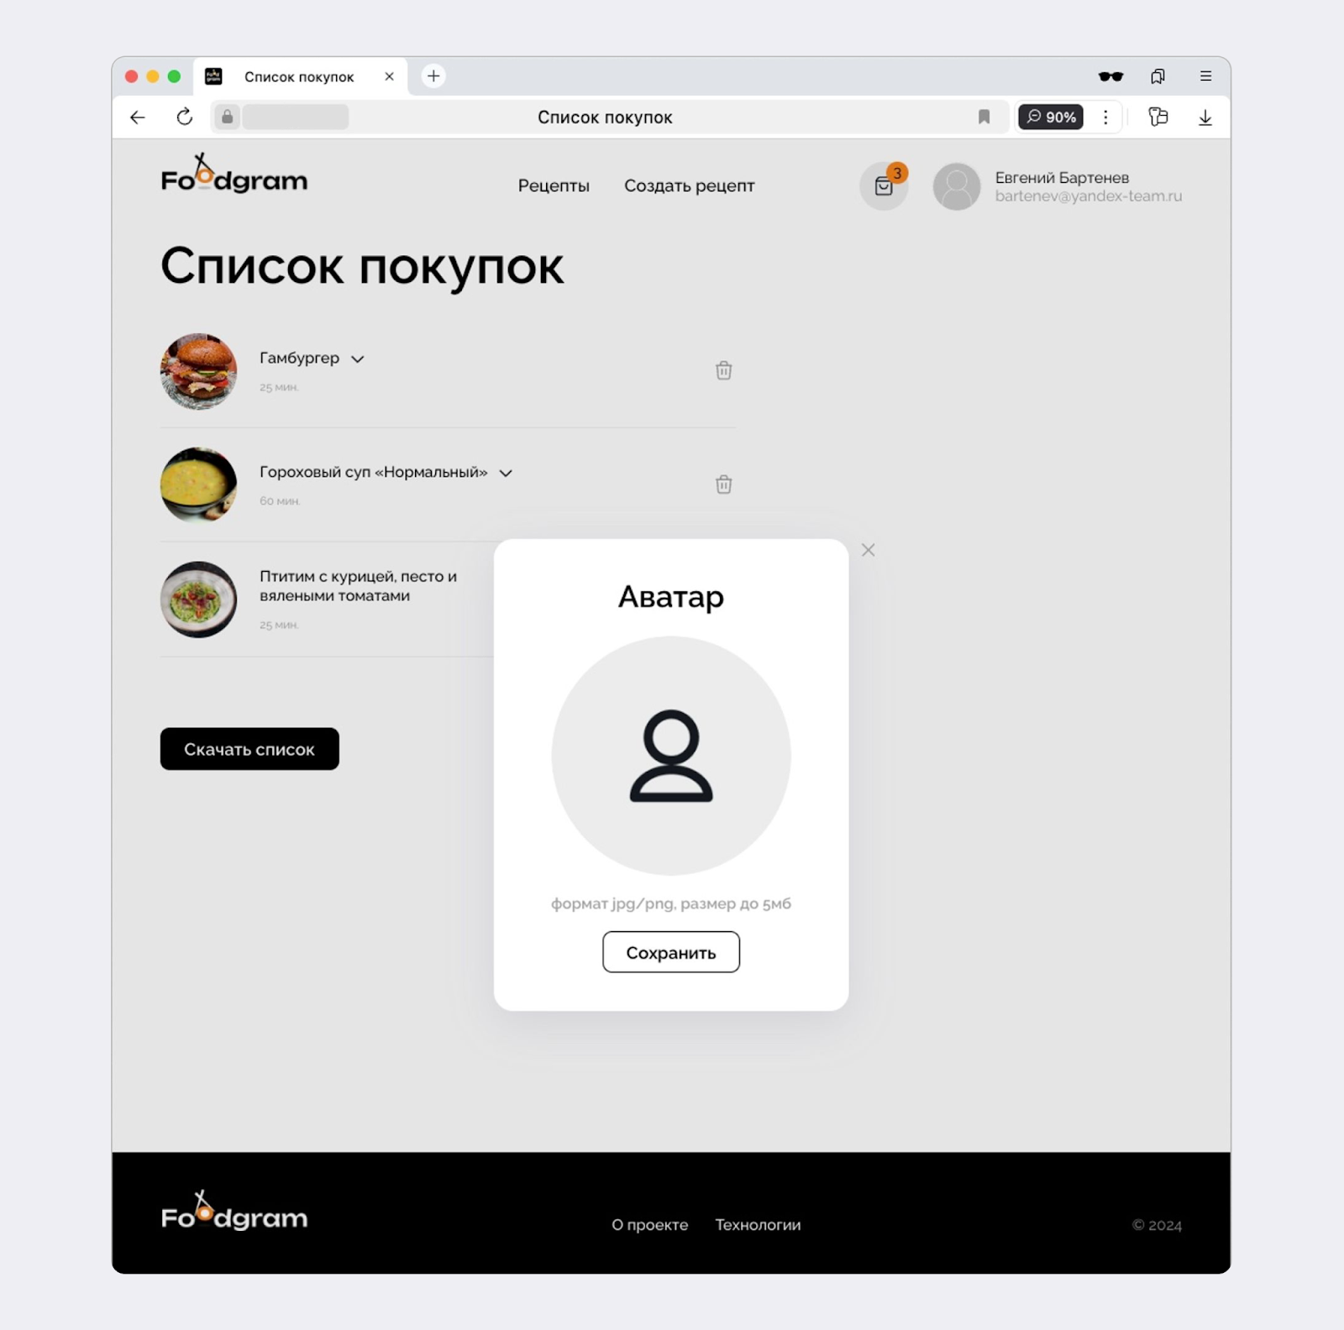
При клике на аватар у пользователя в шапке сайта появляется возможность поменять его или удалить.
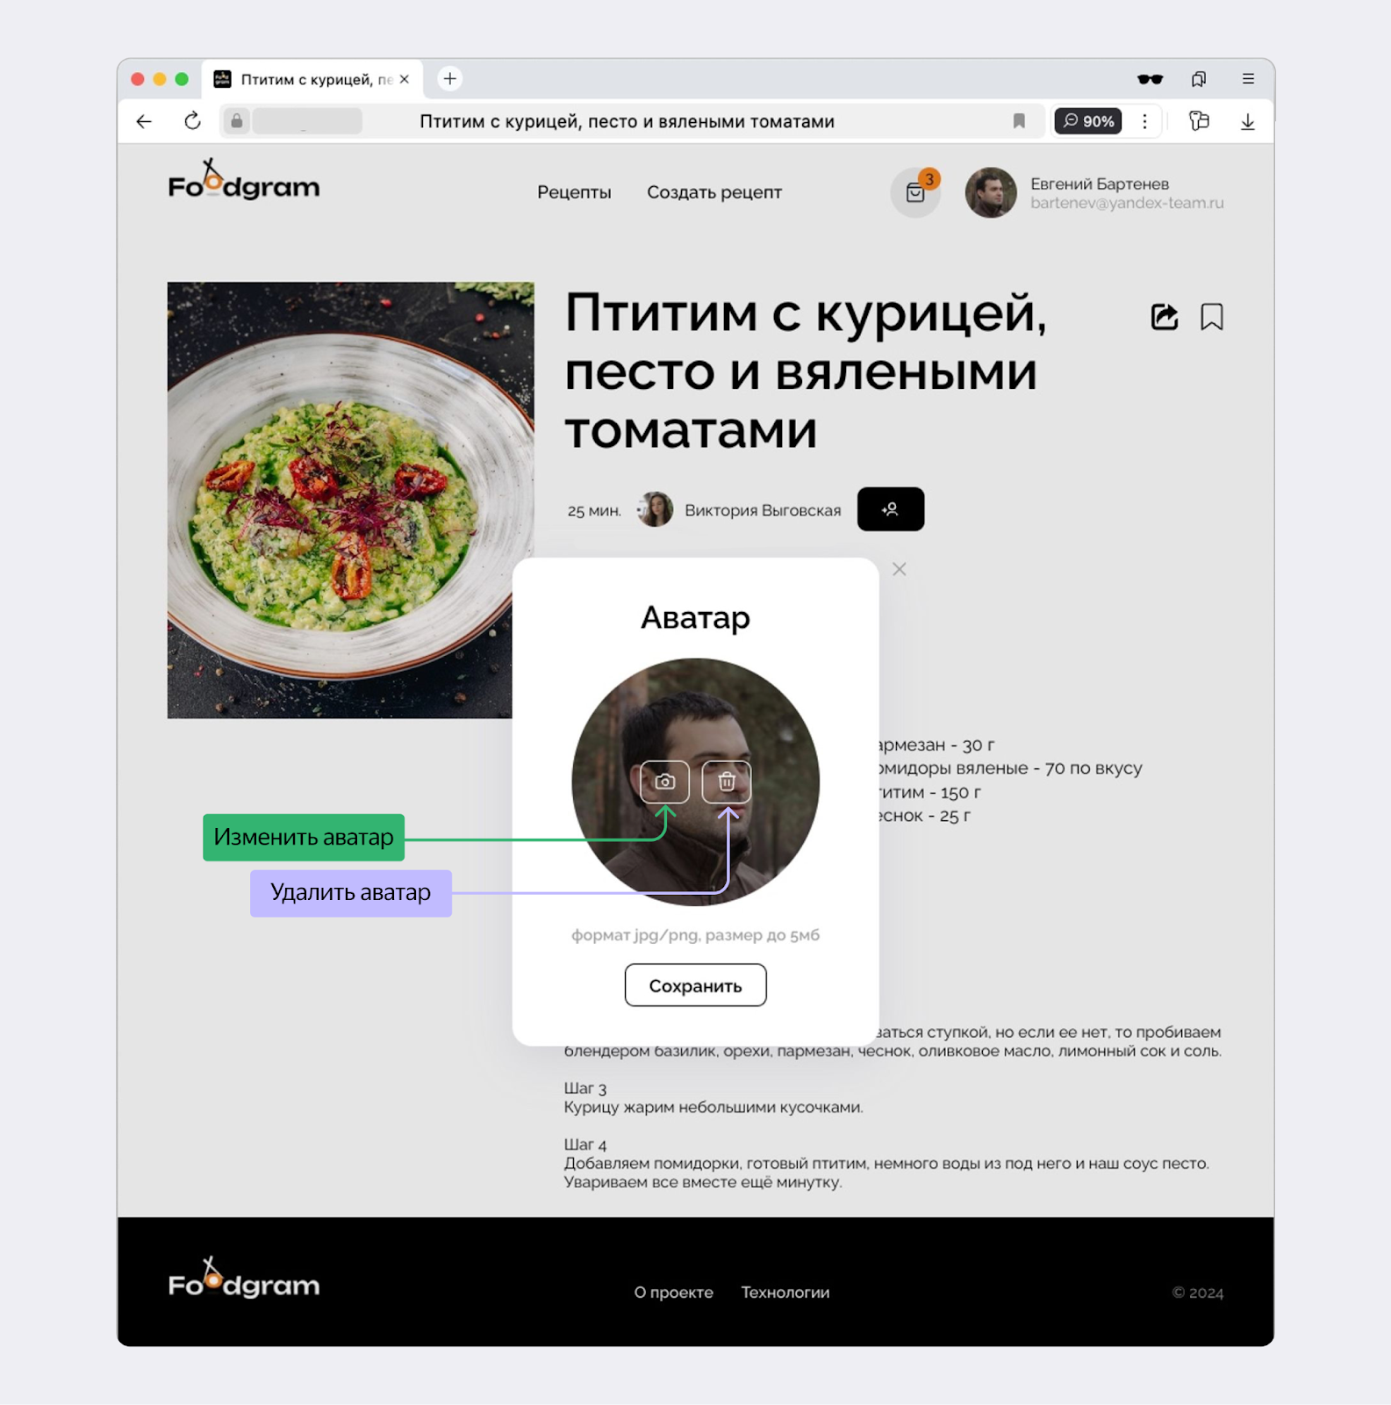

Разграничение прав
В проекте описаны разные уровни доступа пользователей:
- гость (анонимный пользователь),
- аутентифицированный (залогиненный) пользователь,
- администратор.
